Олимпиада по литературному чтению 4 класс.
2015-2016 учебный год.
Фамилия, имя участника_________________________________________
Класс___________
Задания в 1 балл (обведи правильный ответ):
1. В каждой книге есть начальный лист, с которого начинается знакомство с книгой. Как называется этот лист?
а) титул б) форзац в) псевдоним
2. Как называется план, который помогает ориентироваться в книге?
а) аннотация б) послесловие в) оглавление

2.Какой жанр не является жанром устного народного творчества?
а) сказка б) статья в) легенда г) небылица

3. Какое произведение может начинаться словами: «Не летай, соловей, у окошка…» ?
а) песня б) рассказ в) сказка г) былина

4. Какая из сказок является авторской?
а) «Лиса и волк» б) « Мороз Иванович»
в) «Волк и семеро козлят» г) «Сивка-бурка»

5.Какому литературному жанру присуще наличие морали?
а) сказке б) стихотворению в) рассказу г) басне

Задания на 2 балла:
- Впиши пропущенное слово в название произведений:
Сказка Ш.Перро «Красная ______________________»
Сказка М.Метерлинка « Синяя ___________________»
Рассказ В.Осеевой «Синие _______________________»
Рассказ В Бианки «Оранжевое ____________________»
2. Каким героям принадлежат предметы? Соедини стрелкой.
Емеля огниво
Мишка вёдра
Страшила каша
Солдат ум
3. Отгадай, что это? Напиши ответ. Запиши названия произведений в которых это встречается.
Её заваривают, затевая неприятное, хлопотливое дело, а потом расхлёбывают, распутывая это дело; её «просит» дырявая обувь; она «бывает» в голове.________________________________________________________________
______________________________________________________________________________________________________________________________________________
- Объясни, когда так говорят?
Подливает масло в огонь -_________________________________________;
Как сыр в масле - ________________________________________________;
Прошло как по маслу - ____________________________________________.
- Напиши, кто из литературных героев:
Родился в цветке __________________________________;
Из трёх котлов вышел статным молодцем _________________________;
Превратился в красивого лебедя _______________________________;
Увидел дверь за старым холстом _______________________________.

Задания на 3 балла:
- Установи соответствие между авторами и их героями (соедини стрелками):
А.С.Пушкин Суок
А.Милн Тимур
А.Волков Елисей
Ю.Олеша Элли
А.Гайдар Филипок
Л.Толстой Винни – Пух
2. Расшифруй фамилии. Кто лишний? Почему?
РОПРЕ ХАЛМИОКВ ДЕРОХЗА КАРМАШ
______________________________________________________________________________________________________________________________________________
3. По началу произведения определи его жанр.
Из далеча – далеча, чиста поля
Выезжал старый казак да Илья Муромец
Илья Муромец, да сын Иванович____________________________
В одном доме жили две девочки – Рукодельница, да Ленивица, а при них нянюшка._______________________________________________
Доброе слово лечит, злое калечит.__________________________
Покормите птиц зимой!
Пусть со всех концов
К вам слетятся, как домой,
Стайки на крыльцо!____________________________
Маша мешает кашу, а Миша мешает Маше.__________________________
Юпитер – планета – гигант. Она в несколько раз превышает по размерам Землю. Диаметр в 11 раз больше диаметра Земли.______________________

- Соедини начало пословицы с её продолжением стрелкой:
Весенний день человек дружбой
Красна сказка складом человек место
Жизнь дана год кормит
Птица сильна крыльями плод его сладок
Корень учения горек а песня ладом
Не место красит человека на добрые дела
- Прочти, о каких литературных терминах идёт речь, продолжи предложения (добавь по одному слову):
Перенос человеческих черт характера, действий на неодушевлённый предмет – это _______________________________________.
Устный или письменный обмен в разговоре между двумя или несколькими людьми – это______________________________.
Список опорных слов или фраз, для лучшего запоминания текста и его пересказа – это ___________________________________________.

- Расшифруй ребус и ты узнаешь название сказки.
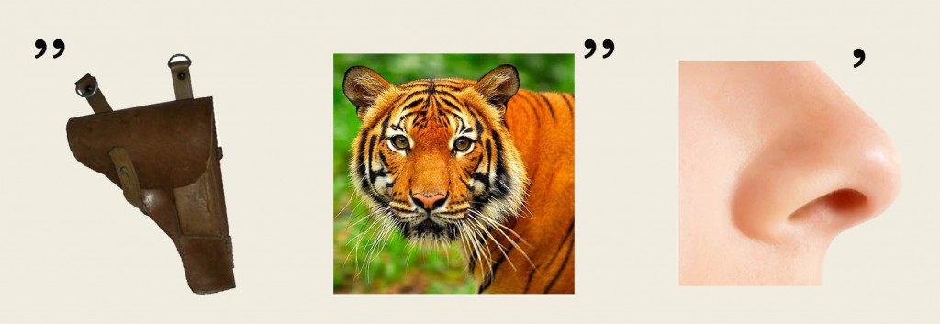

Желаем удачи! У тебя всё получиться!!!

